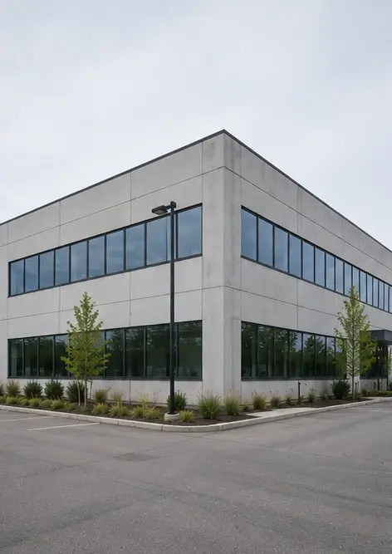 | Photo #1. Toàn cảnh tài sản đã kiểm tra
 | Photo #2. Tình trạng mặt tiền phía trước trong quá trình kiểm tra
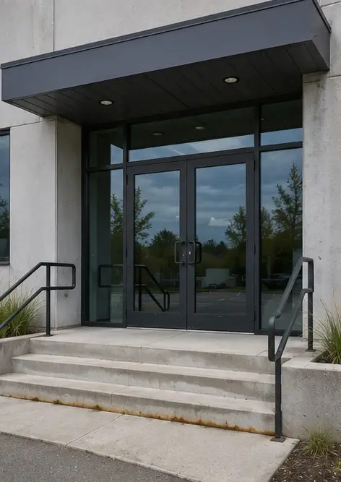 | Photo #3. Khu vực lối vào chính đã kiểm tra và ghi nhận
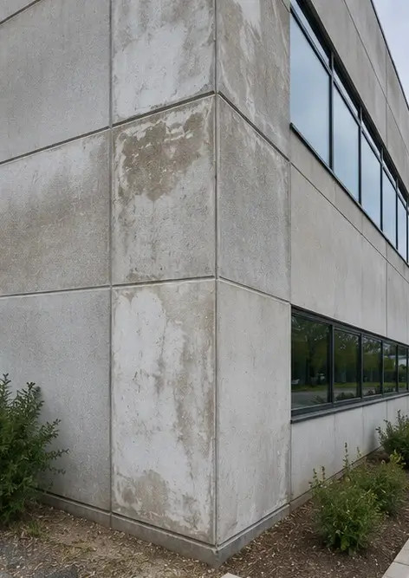 | Photo #4. Tình trạng tường ngoài được ghi nhận trong quá trình kiểm tra
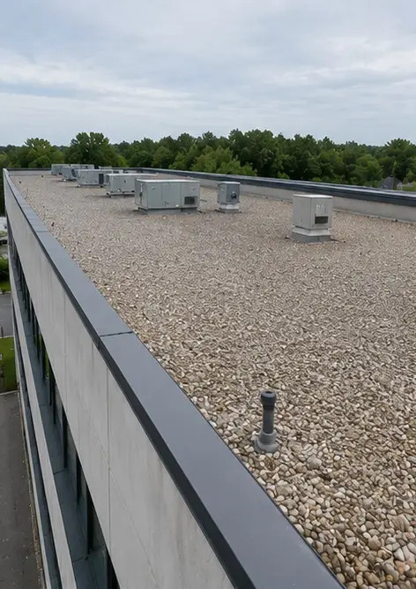 | Photo #5. Kiểm tra tình trạng mái hoàn tất
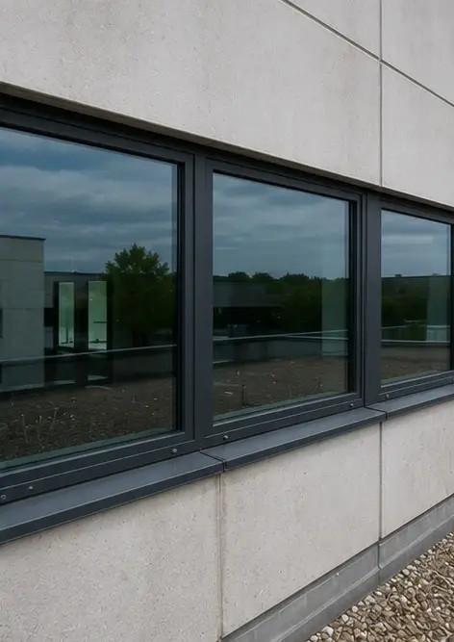 | Photo #6. Tình trạng cửa sổ được ghi nhận trong quá trình kiểm tra
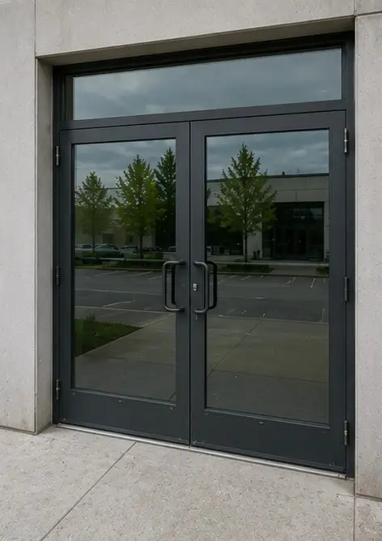 | Photo #7. Tình trạng cửa đã kiểm tra và ghi nhận
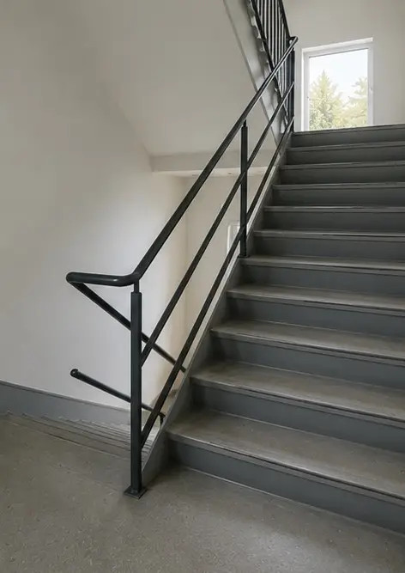 | Photo #8. Tình trạng cầu thang được đánh giá trong quá trình kiểm tra
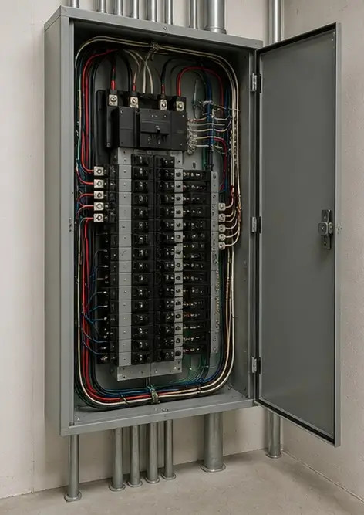 | Photo #9. Tình trạng tủ điện đã ghi nhận
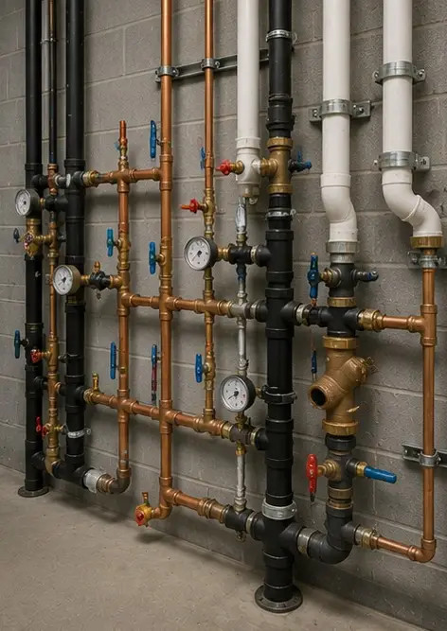 | Photo #10. Kiểm tra hệ thống ống nước hoàn tất
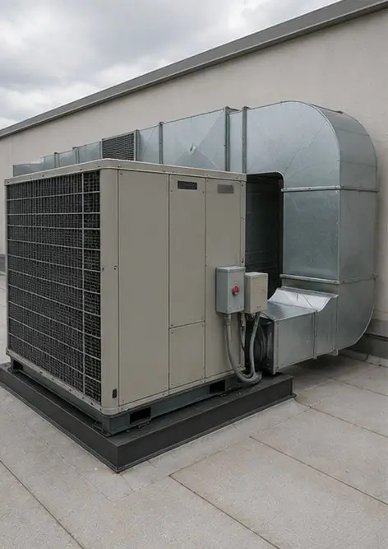 | Photo #11. HVAC equipment condition assessed
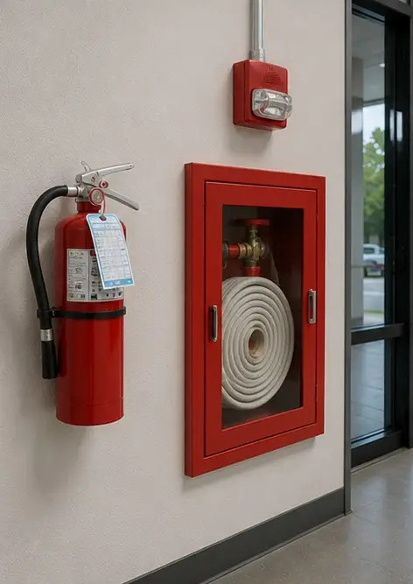 | Photo #12. Thiết bị an toàn đã kiểm tra và ghi nhận
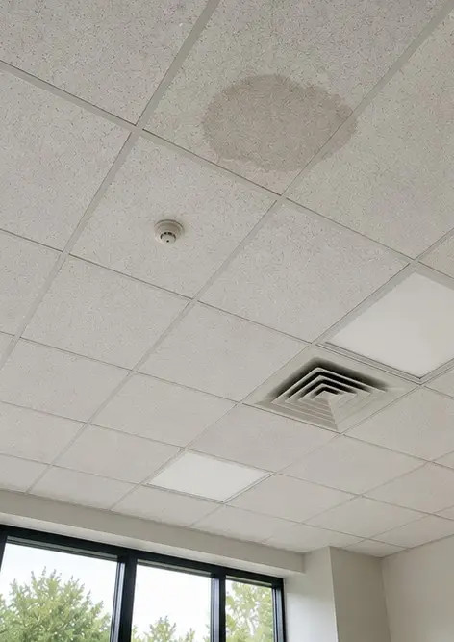 | Photo #13. Tình trạng trần được ghi nhận trong quá trình kiểm tra
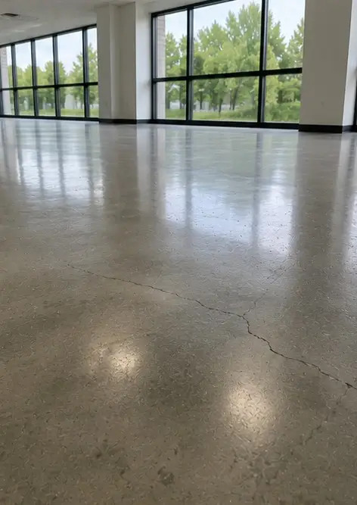 | Photo #14. Tình trạng sàn được đánh giá và ghi nhận
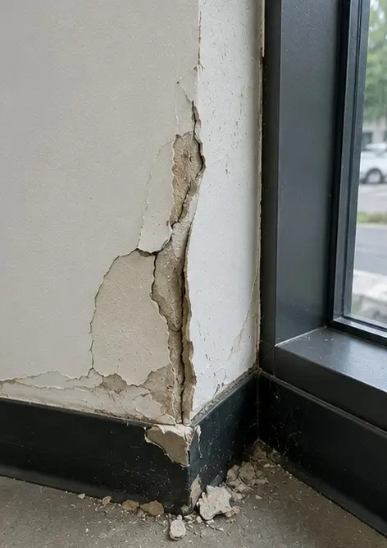 | Photo #15. Khu vực khiếm khuyết đã xác định được ghi nhận để đánh giá thêm
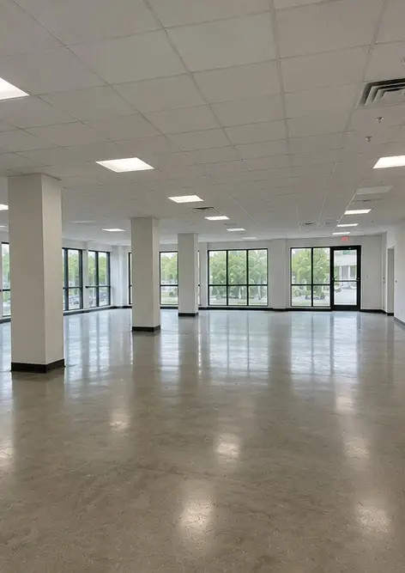 | Photo #16. Tổng quan lần cuối tài sản đã kiểm tra

Tạo báo cáo ảnh của riêng bạn trực tuyến

Sử dụng Photo Reports để tạo các báo cáo ảnh có cấu trúc dạng PDF và Word với bố cục, chú thích và công cụ xuất.

• Bố cục trang tự động
• Xuất PDF và DOCX
• Chú thích và bình luận ảnh
• Báo cáo trước và sau
• Báo cáo kiểm tra và bảo trì
https://photo-reports.online

